Взрыв - освобождение большого количества энергии в ограниченном объеме за короткий промежуток времени.

ПОРАЖАЮЩИЕ

Взрыв - приводит к образованию и распространению со сверхзвуковой скоростью взрывной ударной волны, оказывающей механическое воздействие (давление, разрушение) на окружающие тела. В результате взрыва разрушаются и деформируются сооружения и оборудование, возникают пожары, выходят из строя коммунально-энергетические и технологические системы, люди
ФАКТОРЫ

из числа обслуживающего персонала получают ранения, а иногда и гибнут.
Скопление взрывоопасных газов в замкнутом пространстве при несоблюдении норм безопасности часто приводит к взрыву и последующему пожару с катастрофическими последствиями.

ЗАПОМНИТЕ! Сирены и прерывистые гудки предприятий и транспортных средств означают сигнал "Внимание всем !".
Услышав его, немедленно включите громкоговоритель, радио- или телеприемник, прослушайте информационное сообщение о чрезвычайной ситуации.

ПРОГНОЗИРОВАНИЕ
Взрыв на промышленном объекте, как правило с последующим возникновением пожара, в большинстве случаев оказывается внезапным. Лишь иногда администрация может своевременно оповестить работающих на предприятии и население, проживающее в непосредственной близости.

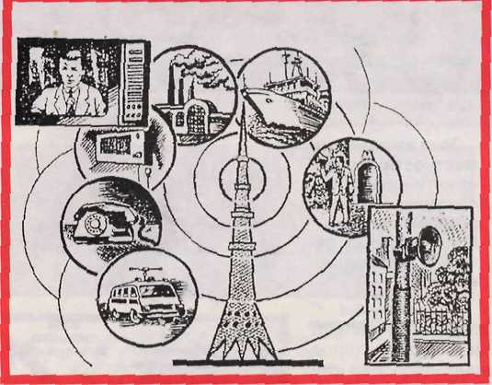
МЕРЫ ПРЕДУПРЕЖДЕНИЯ
Соблюдение правил техники безопасности на пожаро-взрывоопасных производствах.
Соблюдение правил пожарной безопасности в быту.
Содержание свободными чердаков, коридоров, запасных выходов, подходов к балконам, дверям, окнам.
Оснащение производственных и бытовых помещений автоматическими системами сигнализации (наличие газов, дыма, огня), вентиляции и тушения.

Об аварийной ситуации следует сообщить диспетчеру, администрации предприятия и по соответствующим телефонам:
(01) противопожарная служба (03) скорая медицинская помощь
(02) милиция (04) аварийная газовая служба
Принять меры по эвакуации людей, тушению пожара и сохранности материальных ценностей.
Отделение информации и связи с общественностью
ГУ «ЦУКС МЧС России по Краснодарскому краю»
ул. Мира,56 т.(8861)262-26-11

